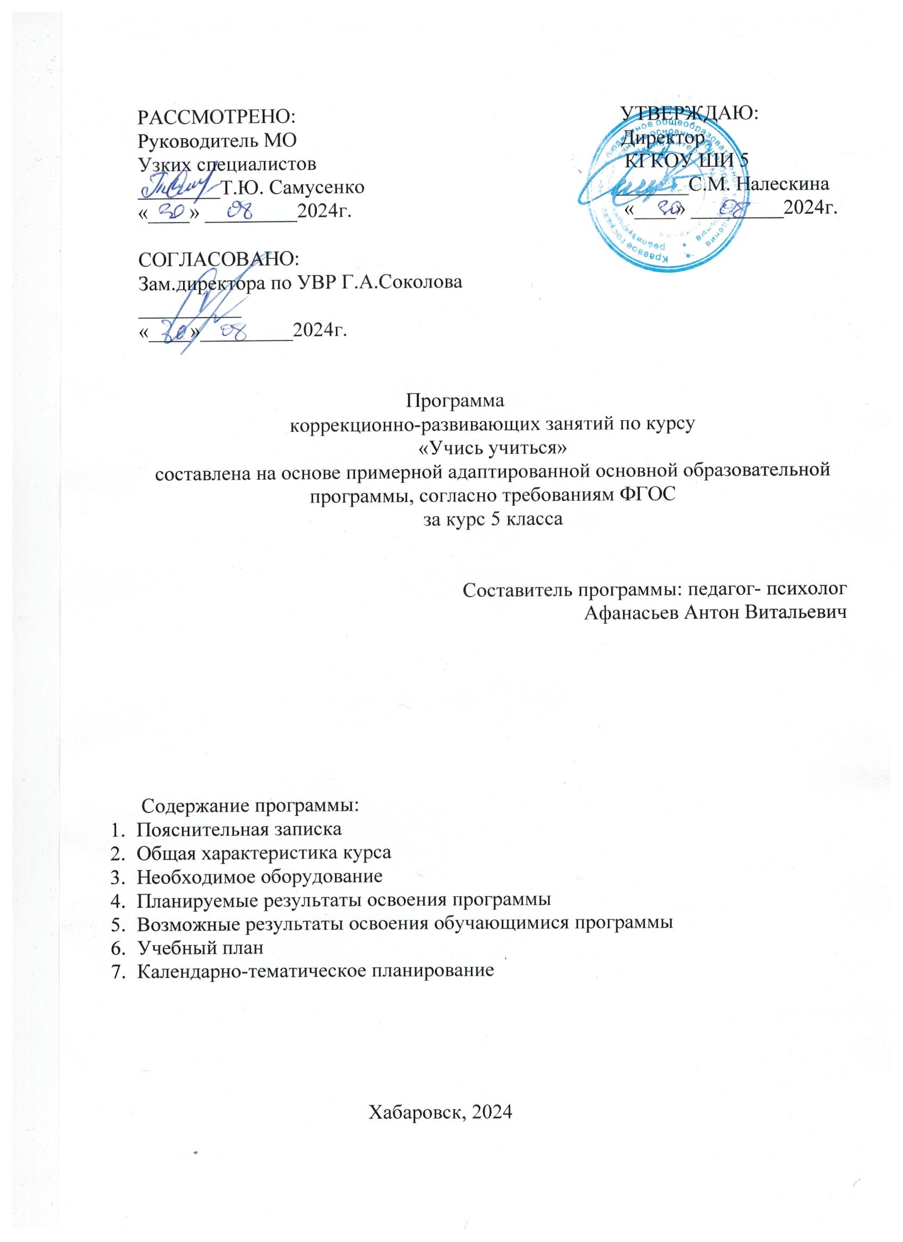
РАССМОТРЕНО: УТВЕРЖДАЮ:
Руководитель МО Директор
Узких специалистов КГКОУ ШИ 5
_______Т.Ю. Самусенко _______С.М. Налескина
«____» _________2024г. «____»_________2024г.

СОГЛАСОВАНО:
Зам.директора по УВР Г.А.Соколова
__________
«____»_________2024г.

Программа
коррекционно-развивающих занятий по курсу
«Учись учиться»
составлена на основе примерной адаптированной основной образовательной программы, согласно требованиям ФГОС
за курс 5 класса

Составитель программы: педагог- психолог
Афанасьев Антон Витальевич

Содержание программы:
- Пояснительная записка
- Общая характеристика курса
- Необходимое оборудование
- Планируемые результаты освоения программы
- Возможные результаты освоения обучающимися программы
- Учебный план
- Календарно-тематическое планирование

Хабаровск, 2024

      - Пояснительная записка
Данная рабочая программа разработана на основе следующих документов:
- Федерального закона «Об образовании в Российской Федерации» от 29 декабря 2012 г. № 273-ФЗ;
- Приказа Министерства образования и науки Российской Федерации (Минобрнауки России) от 30 августа 2013 г. N 1015 «Об утверждении Порядка организации и осуществления образовательной деятельности по основным общеобразовательным программам - образовательным программам начального общего, основного общего и среднего общего образования»;
- ФГОС образования обучающихся с умственной отсталостью (интеллектуальными нарушениями), утв. приказом Министерства образования и науки РФ от 19 декабря 2014 г. № 1599;
Основной цель данной программы является: формирование психологического базиса для полноценного развития личности ребенка, создание зоны ближайшего развития для преодоления недостатков интеллектуальной деятельности, повышение уровня общего развития обучающихся, восполнение пробелов предшествующего развития и обучения, а также оказание помощи умственно отсталым детям на основе создания оптимальных возможностей и условий проявления личностного потенциала ребенка.
Задачи:
- Коррекция и развитие высших психических функций и познавательной деятельности ребенка с интеллектуальной недостаточностью:
- развитие пространственного восприятия;
- коррекция концентрации, устойчивости, распределения, переключения, объема внимания;
- развитие мелкой моторики;
- развитие памяти (зрительной, слуховой);
- опосредованного запоминания
- развитие фонематического слуха и восприятия;
- развитие мышления;
- развитие мыслительных операций;
- развитие понятийного мышления;
- развитие воображения;
- Коррекция и развитие эмоционально – волевой сферы: овладение регулятивным поведением, развитие внутренней активности, формирование адекватной самооценки, формирование поведения адекватного социальным нормам.
- Формирование коммуникативных функций: умение владеть вербальными и невербальными средствами передачи информации, умение общаться поддержать беседу диалог.
- Повышение мотивации к учебной деятельности.

      - Общая характеристика курса

Особенностью данной программы является закладывание эмоционально-личностного отношения к получаемым знаниям: стремление доказывать свою точку зрения, критически осмысливать свой ответ и мнения своих одноклассников, положительно-эмоционально относиться к изучаемому материалу и к учению в целом, формирование адекватной самооценки, что является необходимым для становления мировоззрения условием формирования направленности личности обучающихся.
Коррекционно-развивающая программа «Учись учиться» входит в коррекционно-развивающую область учебного плана. Программа рассчитана на 5 класс, 3 часа в неделю.

3. Необходимое оборудование
1. Затвьялова Т.П., Стародубцева И.В. Сборник игровых занятий по развитию памяти, внимания, мышления и воображения. – М.: АРКТИ, - 2008.
2. Локалова Н.П. 120 уроков психологического развития (психологическая программа развития познавательных процессов учащихся 5-9 классов). Часть 1. Книга для учителя. – 4-е изд., стер. – М., 2008.
3. Локалова Н.П. 120 уроков психологического развития младших школьников (психологическая программа развития когнитивной сферы учащихся 5-9 классов). Часть 2. Материалы к урокам психологического развития. – 4-е изд., стер. – М., 2008.
4. Фопель К. Как научить детей сотрудничать? Психологические игры и упражнения - практическое пособие для педагогов и школьных психологов.
Часть 1. Перевод с немецкого. –– Москва: Генезис, 2000.

4. Планируемые результаты освоения программы

Личностные результаты:
1. владение навыками коммуникации и принятыми нормами социального взаимодействия;
2. формирование навыков сотрудничества с взрослыми и сверстниками в разных социальных ситуациях;
3. развитие этических чувств, проявление доброжелательности, эмоционально-нравственной отзывчивости и взаимопомощи, проявление сопереживания к чувствам других людей;
4. формирование адекватных представлений о собственных возможностях.
Предметные результаты:
Обучающиеся должны знать:
- последовательность времён года и их признаки;
- названия пространственных отношений;
- названия месяцев и их последовательность;
- определять противоположные качества предметов;
- моделировать расположение предметов в заданном пространстве;
- узнавать предмет по его отдельным свойствам и частям;
- различать предметы в необычном ракурсе;
- анализировать конкретные предметы, определять его свойства;
- запоминать до 8 предметов и порядок их размещения;
- выполнять определённое задание по словесной инструкции;
- удерживать в памяти до 8 слов, предметов и воспроизводить их спустя, некоторое время;
- уметь сравнивать предметы, выделяя существенные признаки;
- устанавливать простые аналогии;
- устанавливать причинно – следственные связи (с помощью взрослого);
- использовать родо – видовые понятия при обобщении предметов и явлений;
- находить противоположные признаки предметов;
- сопоставлять предметы и явления, устанавливать их сходства и отличия;
- видеть объект в многообразии его признаков, наличие нескольких точек зрения на объект.
- Возможные результаты освоения обучающимися программы.

Система оценки достижения возможных личностных результатов осуществляется: по следующей шкале:
0 – не выполняет, помощь не принимает.
1 – выполняет совместно с педагогом при значительной тактильной помощи.
2 – выполняет совместно с педагогом с незначительной тактильной помощью или после частичного выполнения педагогом.
3 – выполняет самостоятельно по подражанию, показу, образцу.
4 – выполняет самостоятельно по словесной пооперациональной инструкции.
5 – выполняет самостоятельно по вербальному заданию.

Система оценки достижения возможных предметных результатов осуществляется: по следующей шкале:
0 – не выполняет, помощь не принимает.
1 – выполняет совместно с педагогом при значительной тактильной помощи.
2 – выполняет совместно с педагогом с незначительной тактильной помощью или после частичного выполнения педагогом.
3 – выполняет самостоятельно по подражанию, показу, образцу.
4 – выполняет самостоятельно по словесной пооперациональной инструкции.
5–выполняет самостоятельно по вербальному заданию.

- Учебный план
Предмет | часов в  нед. | I  четв. | II  четв. | I  полуг. | III  четв. | IV  четв. | II  полуг. | год

7 Календарно-тематическое планирование

Класс: 5в 2024/2025 учебный год
Предмет: Кор.раз.зан.
ФИО учителя: Антон Витальевич Афанасьев
Дата | Тема урока | Домашнее задание к следующему уроку
02.09.2024 | Развитие понятийного мышления | нет дз
04.09.2024 | Развитие понятийного мышления | нет дз
06.09.2024 | Развитие понятийного мышления | нет дз
09.09.2024 | Развитие памяти на последовательность действий. | нет дз
11.09.2024 | Развитие памяти на последовательность действий. | нет дз
13.09.2024 | Развитие памяти на последовательность действий. | нет дз
16.09.2024 | Развитие мышления (процессы синтеза). Умение устанавливать закономерности. | нет дз
18.09.2024 | Развитие мышления (процессы синтеза). Умение устанавливать закономерности. | нет дз
20.09.2024 | Развитие мышления (процессы синтеза). Умение устанавливать закономерности. | нет дз
23.09.2024 | Развитие умения сравнивать. Развитие непосредственной зрительной памяти. | нет дз
25.09.2024 | Развитие умения сравнивать. Развитие непосредственной зрительной памяти. | нет дз
27.09.2024 | Развитие умения сравнивать. Развитие непосредственной зрительной памяти. | нет дз
30.09.2024 | Развитие мышления (процессы синтеза). Развитие зрительно-двигательных координации. | нет дз
02.10.2024 | Развитие мышления (процессы синтеза). Развитие зрительно-двигательных координации. | нет дз
04.10.2024 | Развитие мышления (процессы синтеза). Развитие зрительно-двигательных координации. | нет дз
07.10.2024 | Развитие умения сравнивать. Развитие непосредственной зрительной памяти. | нет дз
09.10.2024 | Развитие умения сравнивать. Развитие непосредственной зрительной памяти. | нет дз
11.10.2024 | Развитие умения сравнивать. Развитие непосредственной зрительной памяти. | нет дз
14.10.2024 | Развитие мышления (процессы синтеза). Умение устанавливать закономерности. | нет дз
16.10.2024 | Развитие мышления (процессы синтеза). Умение устанавливать закономерности. | нет дз
18.10.2024 | Развитие мышления (процессы синтеза). Умение устанавливать закономерности. | нет дз
21.10.2024 | Развитие памяти на последовательность. | нет дз
23.10.2024 | Развитие памяти на последовательность. | нет дз
25.10.2024 | Развитие памяти на последовательность. | нет дз
06.11.2024 | Развитие понятийного мышления | нет дз
08.11.2024 | Развитие понятийного мышления | нет дз
11.11.2024 | Развитие памяти на последовательность действий. | нет дз
13.11.2024 | Развитие памяти на последовательность действий. | нет дз
15.11.2024 | Развитие мышления (процессы синтеза). Умение устанавливать закономерности. | нет дз
18.11.2024 | Развитие мышления (процессы синтеза). Умение устанавливать закономерности. | нет дз
20.11.2024 | Развитие умения сравнивать. Развитие непосредственной зрительной памяти. | нет дз
22.11.2024 | Развитие умения сравнивать. Развитие непосредственной зрительной памяти. | нет дз
25.11.2024 | Развитие мышления (процессы синтеза). Развитие зрительно-двигательных координации. | нет дз
27.11.2024 | Развитие мышления (процессы синтеза). Развитие зрительно-двигательных координации. | нет дз
29.11.2024 | Развитие умения сравнивать. Развитие непосредственной зрительной памяти. | нет дз
02.12.2024 | Развитие умения сравнивать. Развитие непосредственной зрительной памяти. | нет дз
04.12.2024 | Развитие мышления (процессы синтеза). Умение устанавливать закономерности. | нет дз
06.12.2024 | Развитие мышления (процессы синтеза). Умение устанавливать закономерности. | нет дз
09.12.2024 | Развитие памяти на последовательность. | нет дз
11.12.2024 | Развитие памяти на последовательность. | нет дз
13.12.2024 | Развитие памяти на последовательность. | нет дз
16.12.2024 | Развитие зрительного анализа. Развитие понятийного мышления. | нет дз
18.12.2024 | Развитие зрительного анализа. Развитие понятийного мышления. | нет дз
20.12.2024 | Развитие зрительного восприятия (выделение формы). Развитие осязательных ощущений. | нет дз
23.12.2024 | Развитие зрительного восприятия (выделение формы). Развитие осязательных ощущений. | нет дз
25.12.2024 | Развитие зрительного восприятия (выделение формы). Развитие осязательных ощущений. | нет дз
27.12.2024 | Развитие произвольного внимания. Развитие точности движений (макродвижений). | нет д.з
28.12.2024 | Развитие произвольного внимания. Развитие точности движений (макродвижений). | нет дз
10.01.2025 | Развитие мышления (процессы синтеза). | нет дз
13.01.2025 | Развитие мышления (процессы синтеза). | нет дз
15.01.2025 | Развитие мышления (процессы синтеза). | нет дз
17.01.2025 | Развитие понятийного мышления. Развитие памяти на последовательность действий. | нет дз
20.01.2025 | Развитие понятийного мышления. Развитие памяти на последовательность действий. | нет дз
22.01.2025 | Развитие понятийного мышления. Развитие памяти на последовательность действий. | нет дз
24.01.2025 | Развитие произвольного внимания (объем). Развитие пространственных представлений (усвоение словесных обозначений). | нет дз
27.01.2025 | Развитие произвольного внимания (объем). Развитие пространственных представлений (усвоение словесных обозначений). | нет дз
29.01.2025 | Развитие произвольного внимания (объем). Развитие пространственных представлений (усвоение словесных обозначений). | нет дз
31.01.2025 | Развитие процессов анализа и синтеза. Развитие произвольного внимания (переключение, устойчивость). | нет дз
03.02.2025 | Развитие процессов анализа и синтеза. Развитие произвольного внимания (переключение, устойчивость). | нет дз
05.02.2025 | Развитие процессов анализа и синтеза. Развитие произвольного внимания (переключение, устойчивость). | нет дз
07.02.2025 | Развитие умения воспроизводить образец. Развитие зрительно -двигательных координации. | нет дз
10.02.2025 | Развитие умения воспроизводить образец. Развитие зрительно -двигательных координации. | нет дз
12.02.2025 | Развитие умения воспроизводить образец. Развитие зрительно -двигательных координации. | нет дз
14.02.2025 | Развитие зрительного анализа. Развитие пространственных представлений. | нет дз
17.02.2025 | Развитие зрительного анализа. Развитие пространственных представлений. | нет дз
19.02.2025 | Развитие зрительного анализа. Развитие пространственных представлений. | нет дз
21.02.2025 | Развитие механической зрительной и слуховой памяти. | нет дз
24.02.2025 | Развитие механической зрительной и слуховой памяти. | нет дз
26.02.2025 | Развитие механической зрительной и слуховой памяти. | нет дз
28.02.2025 | Развитие мышления. Установление причинно-следственных отношений. | нет дз
03.03.2025 | Развитие мышления. Установление причинно-следственных отношений. | нет дз
05.03.2025 | Развитие мышления. Установление причинно-следственных отношений. | нет дз
07.03.2025 | Развитие произвольного внимания (устойчивость и переключение). | нет дз
10.03.2025 | Развитие произвольного внимания (устойчивость и переключение). | нет дз
12.03.2025 | Развитие произвольного внимания (устойчивость и переключение). | нет дз
14.03.2025 | Развитие зрительного анализа. Развитие понятийного мышления. | нет дз
17.03.2025 | Развитие зрительного анализа. Развитие понятийного мышления. | нет дз
19.03.2025 | Развитие произвольного внимания (устойчивость и переключение). | нет дз
21.03.2025 | Развитие произвольного внимания (устойчивость и переключение). | нет дз
24.03.2025 | Развитие зрительного анализа. Развитие пространственных представлений. | нет дз
26.03.2025 | Развитие зрительного анализа. Развитие пространственных представлений.

